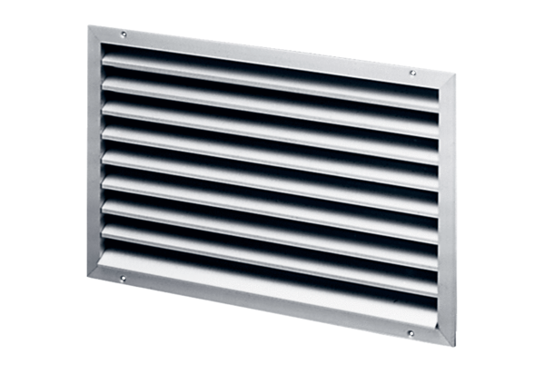Kratka zewnętrzna LAP 31Opakowanie jednostkowe: 1 sztukaAsortyment: D
Numer artykułu: 0151.0253Producent: MAICO

